МОНИТОРИНГ
реализации социально-гуманитарного проекта «У войны не женское лицо…»
Буинский муниципальный район

Отчётный период: 02.12.-02.01.2021г.

№ | Мероприятие | Отчет о проведении
1. | Количество тружениц тыла (участницы трудового тыла, вдовы погибших участников Великой Отечественной войны) в муниципальном образовании Республики Татарстан. | Имеющие одновременно две категории: "Вдова" и "Труженик тыла"-127  Труженики тыла ("Чистые") – 388  С начала реализации проекта 594/515
2. | Количество посещений тружениц тыла Великой Отечественной войны в избирательных округах и муниципальных образованиях Республики Татарстан, с указанием даты, ФИО депутата и посещаемого. | Количество посещений тружениц тыла в избирательных округах и муниципальных образованиях – 136.  - Глава Черки-Гришинского сельского поселения, депутат, Истиев Мударис Кашафович поздравил с 90- летним юбилеем труженицу тыла Фаязову Завидя Фаязовну жительницу села Черки-Гришино.  - Глава Ново-Чечкабского сельского поселения Абдрахманова Дина Давлетгалиевна, депутат, поздравила с 90- летним юбилеем труженика тыла Самигуллина Шарафулла Ярулловича жителя села Новые Чечкабы.  - Глава Кайбицкого сельского поселения, депутат, Нуретдинова Сириня Ильясовна поздравила с 90- летним юбилеем труженицу тыла Шигапову Гуллину Исмагиловну жительницу села Кайбицы.  - Глава Рунгинского сельского поселения, депутат, Гордеев Роберт Иванович поздравил с 90- летним юбилеем труженицу тыла Шурбину Нину Александровну жительницу села Рунга.  - Глава Сорок - Сайдакского сельского поселения, депутат, Шагиева Венера Фаритовна поздравила с 90- летним юбилеем труженицу тыла Абдулханову Гельзифу Ситдиковну жительницу деревни Никольские Сороки.  - Глава Адав-Тулумбаевского сельского поселения Ахметзянов Азат Фазылзянович, депутат, поздравил с 90- летним юбилеем труженицу тыла Шарафиеву Рахиму Сунгатовну жительницу села Адав-Тулумбаево.  - Глава Кайбицкого сельского поселения, депутат, Нуретдинова Сириня Ильясовна поздравила с 90- летним юбилеем труженицу тыла Садриеву Фаридя Нургалиевну жительницу села Кайбицы.  - Глава Верхне-Лащинского сельского поселения, депутат, Усманова Гульнара Халиулловна поздравила с 90- летним юбилеем труженицу тыла Фейзову Нурлизиан Гадельзяновну жительницу деревни Беловоложка Татарская.  - Глава Бюрганского сельского поселения, депутат, Малышева Ирина Валерьевна поздравила с 90- летним юбилеем труженицу тыла Тайгину Татьяну Семеновну жительницу села Старые Бурундуки.  - Глава Черки-Гришинского сельского поселения, депутат, Истиев Мударис Кашафович поздравил с 90- летним юбилеем труженицу тыла Гайнутдинову Зайтуна Ганиятулловну жительницу села Черки-Гришино.
3. | Количество обращений, поступивших от тружениц тыла Великой Отечественной войны во время их посещения (медицина, ЖКХ, социальные вопросы и т.д.).  Из них:  -обращения, по которым дан положительный ответ;  -обращения, по которым даны разъяснения. | Обращений не поступало
4. | Количество собранных новелл, интервью, воспоминаний и публикаций о труженицах тыла Великой Отечественной войны.  (приложить материалы, фото) | За текущий период собранных новелл, воспоминаний и публикаций о труженицах тыла не было.
5. | Количество переданных документов, фотографий и материалов семейных архивов тружениц тыла в муниципальные и государственные архивы (приложить материалы, фото) | Материалы в муниципальный архив в истекший месяц не передавались
6. | Количество публикаций в СМИ в рамках проекта «У войны не женское лицо…»(республиканские и местные средства массовой информации, официальные сайты, социальные сети #увойнынеженскоелицо) (приложить материалы, фото) | За отчетный период опубликованных материалов о фронтовичках и труженицах тыла:
7. | Активные ссылки на публикации в СМИ и социальных сетях.
8. | Другие формы реализации социально-гуманитарного проекта «У войны не женское лицо…».  (приложить материалы, фото)  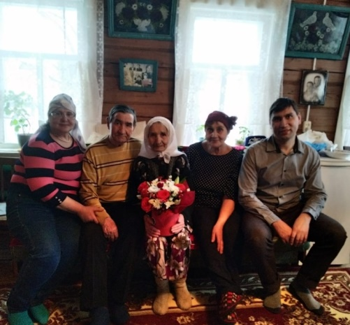  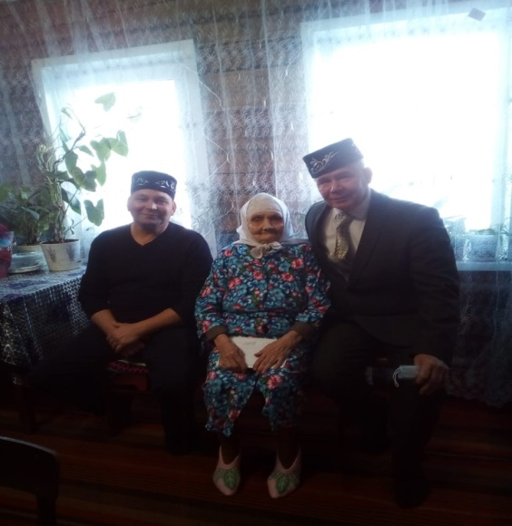  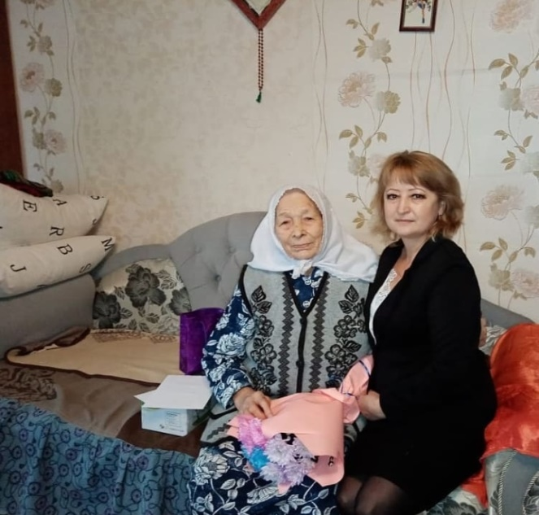  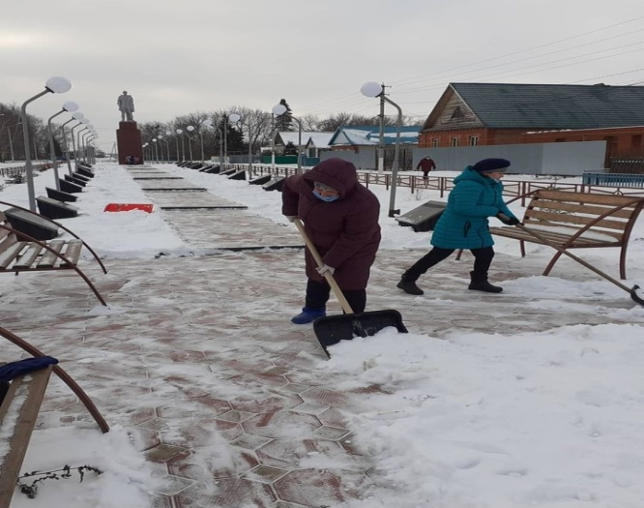  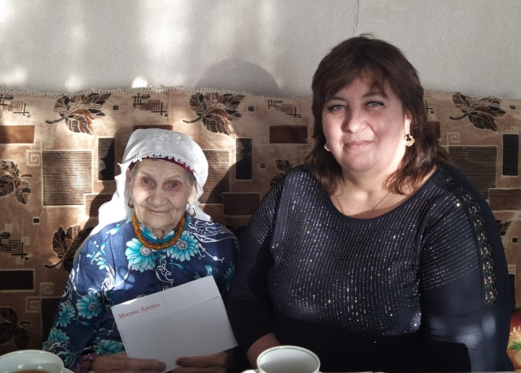  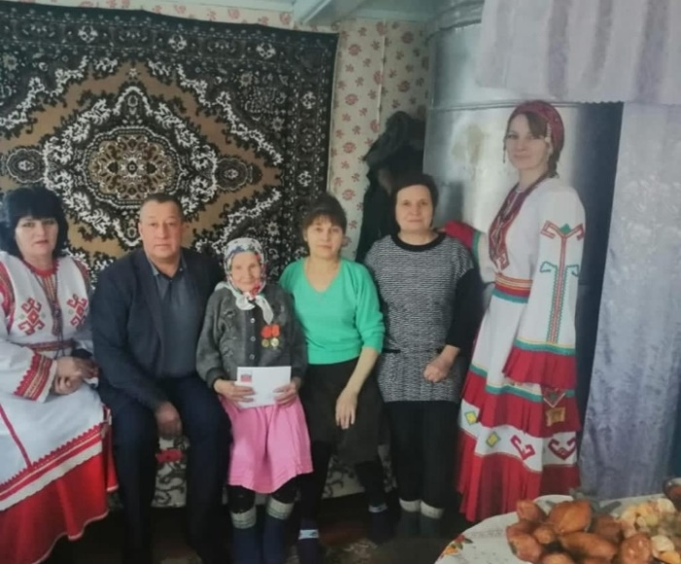  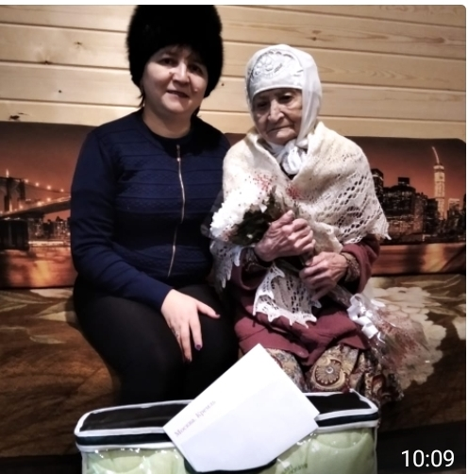  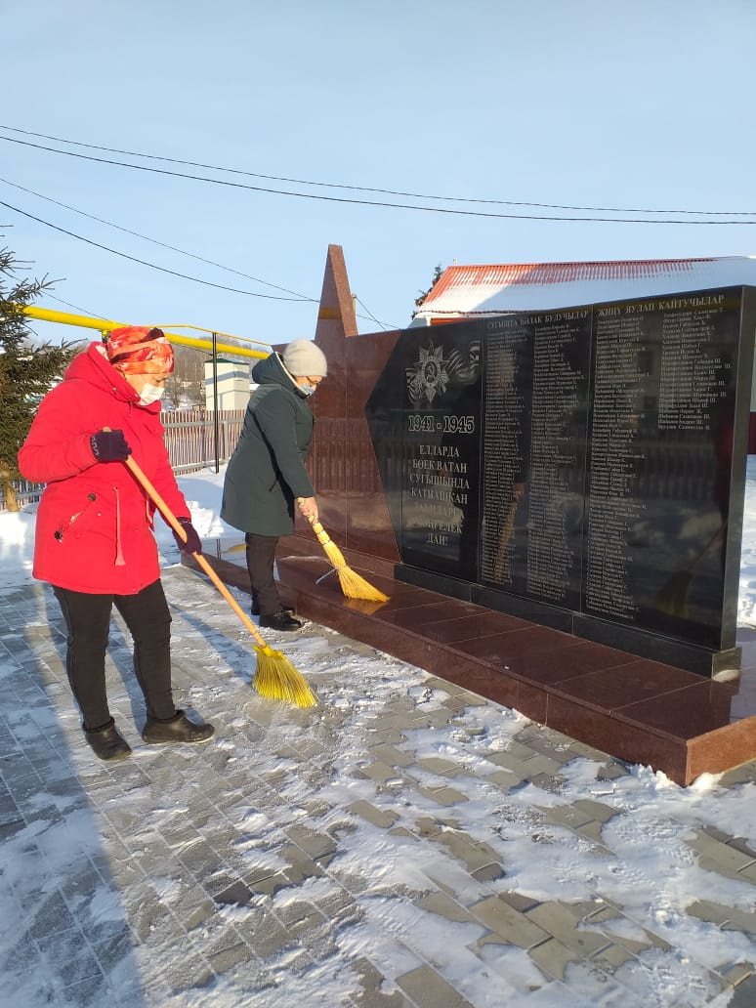  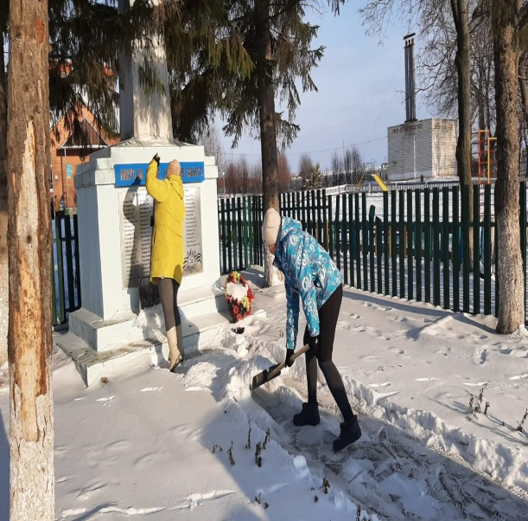  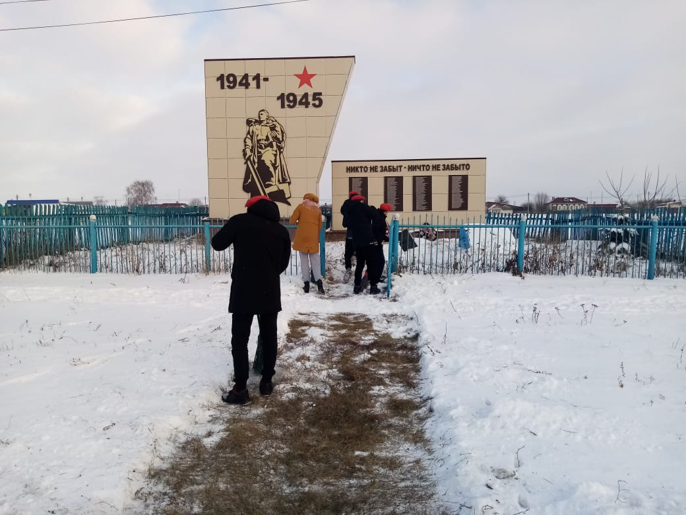  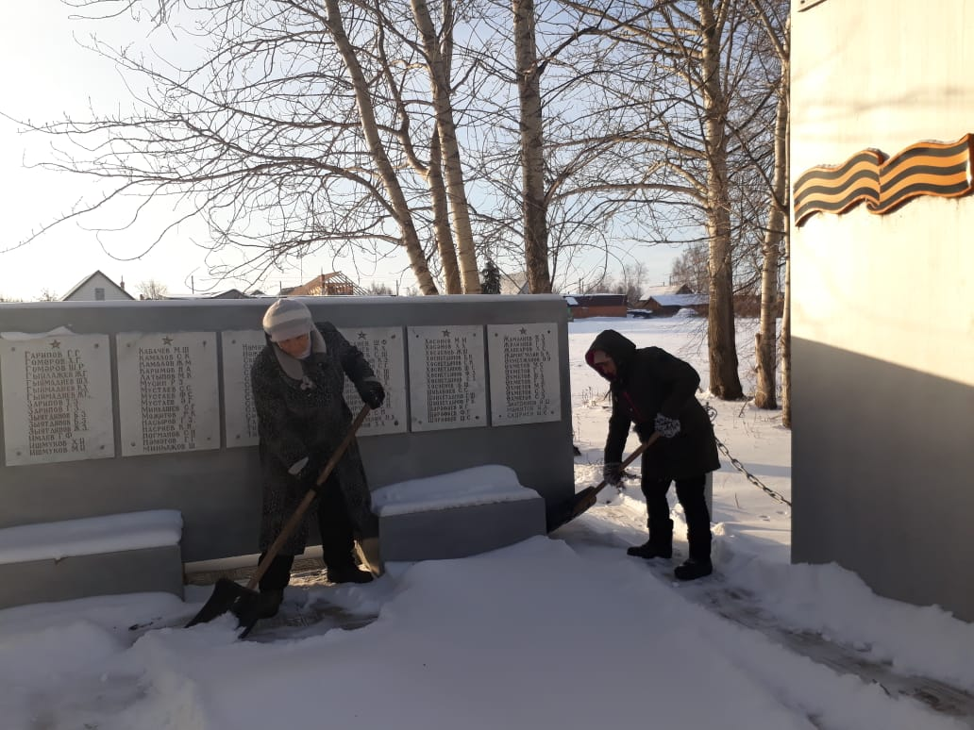  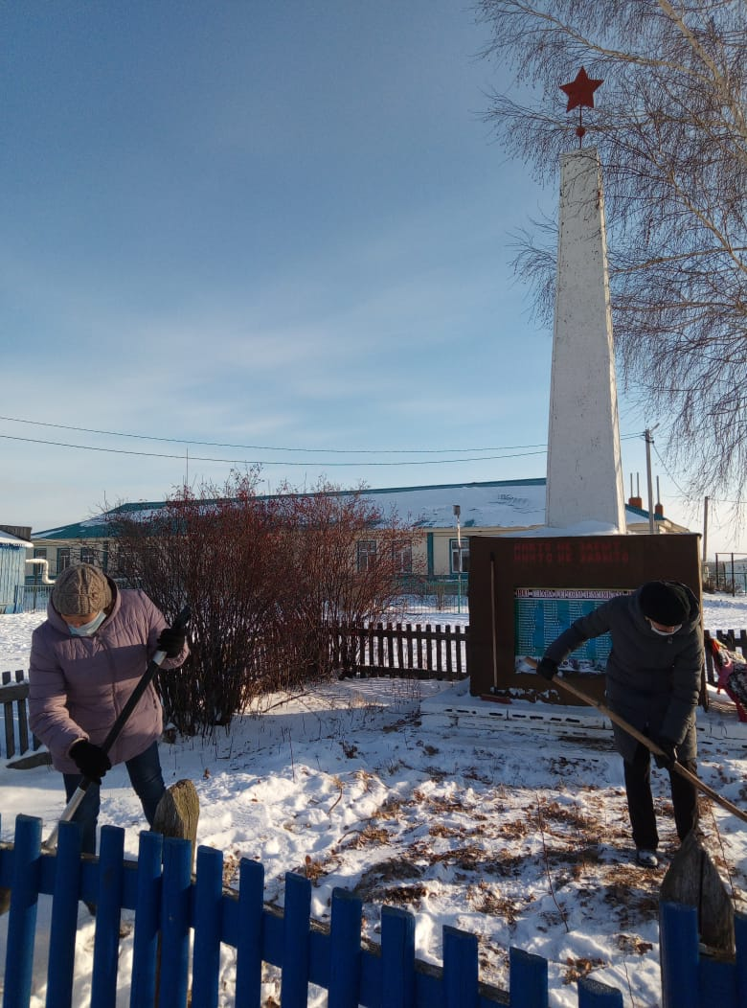  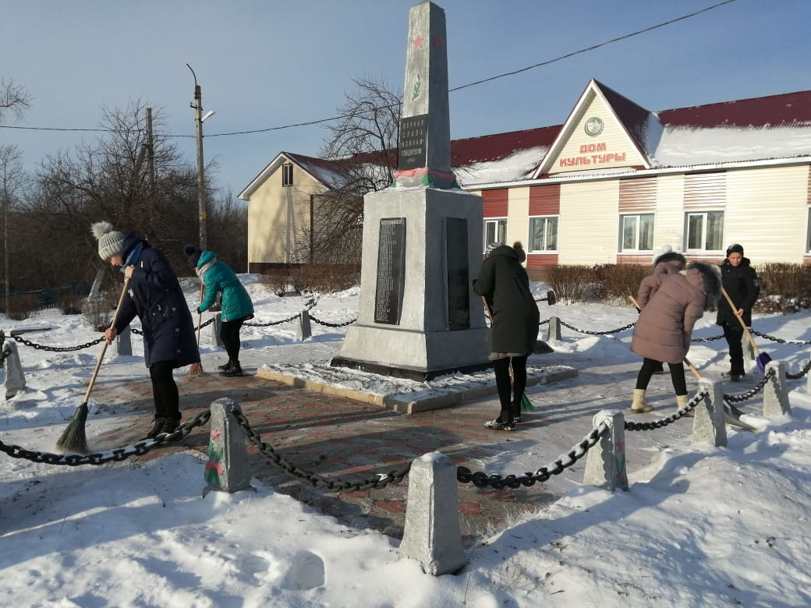  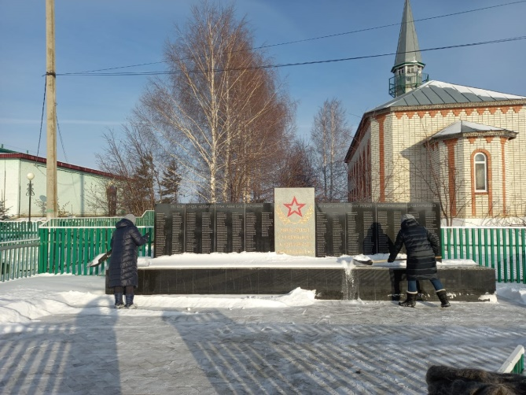  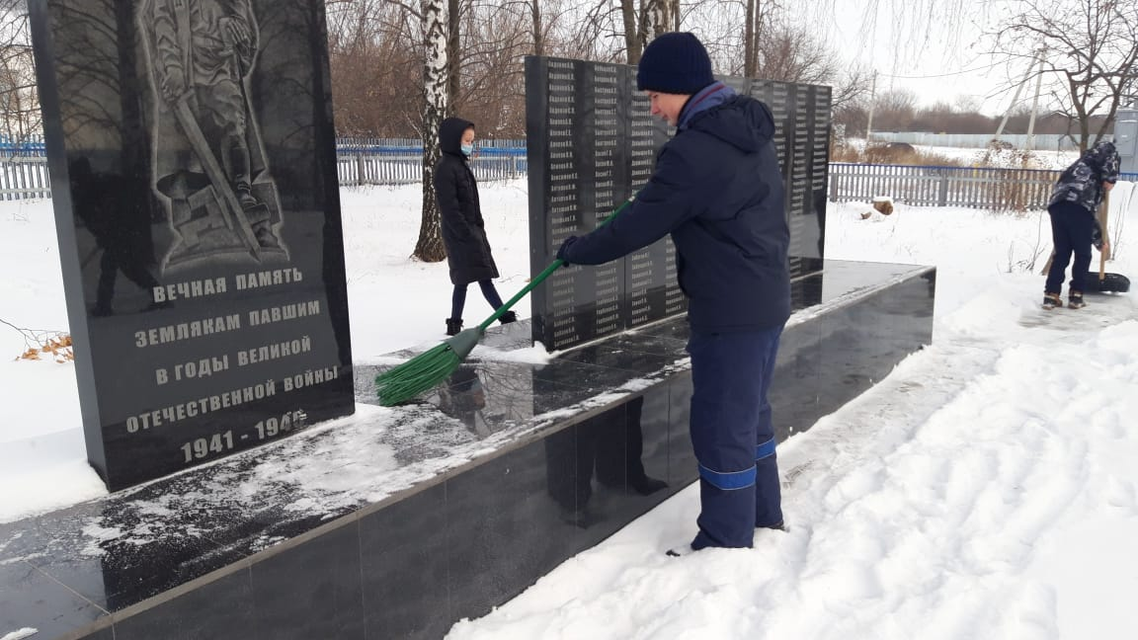  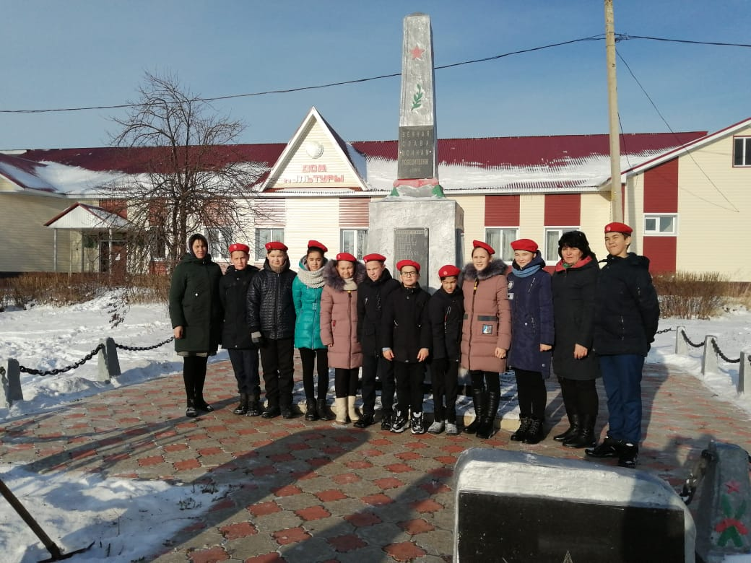  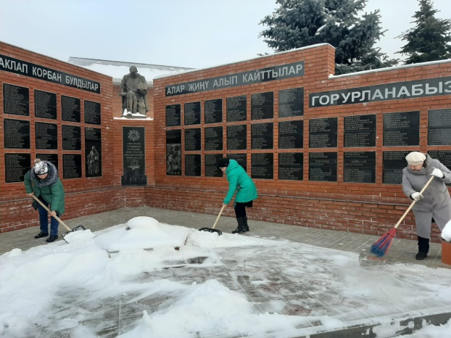  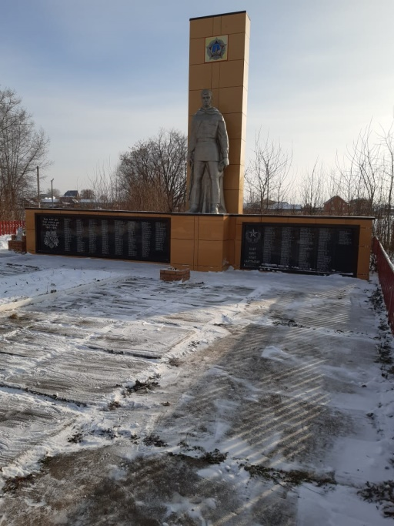 | - Урок истории “Великие в Отечестве своем!” 9 декабря в центральной библиотеке провели урок истории “Великие в Отечестве своем!”, посвященный Дню Героев Отечества. Библиотекари познакомили участников с историей возникновения праздника Дня Героев Отечества, о героях-земляках, погибших на фронтах Великой Отечественной войны, в том числе и женщин.  - пополняются данные в школьных музеях о женщинах-участницах Великой Отечественной войны и труженицах тыла;  - в постоянном режиме оказывается волонтёрская помощь труженицам тыла, детям войны, вдовам участников Великой Отечественной войны.  - подомовой обход одиноко-проживающих тружениц тыла, с целью профилактикой работы по пожарной безопасности.  - поздравление женщин-юбиляров  - Акция «Дорога к обелиску».

